Kafka3.0

1. 本地启动

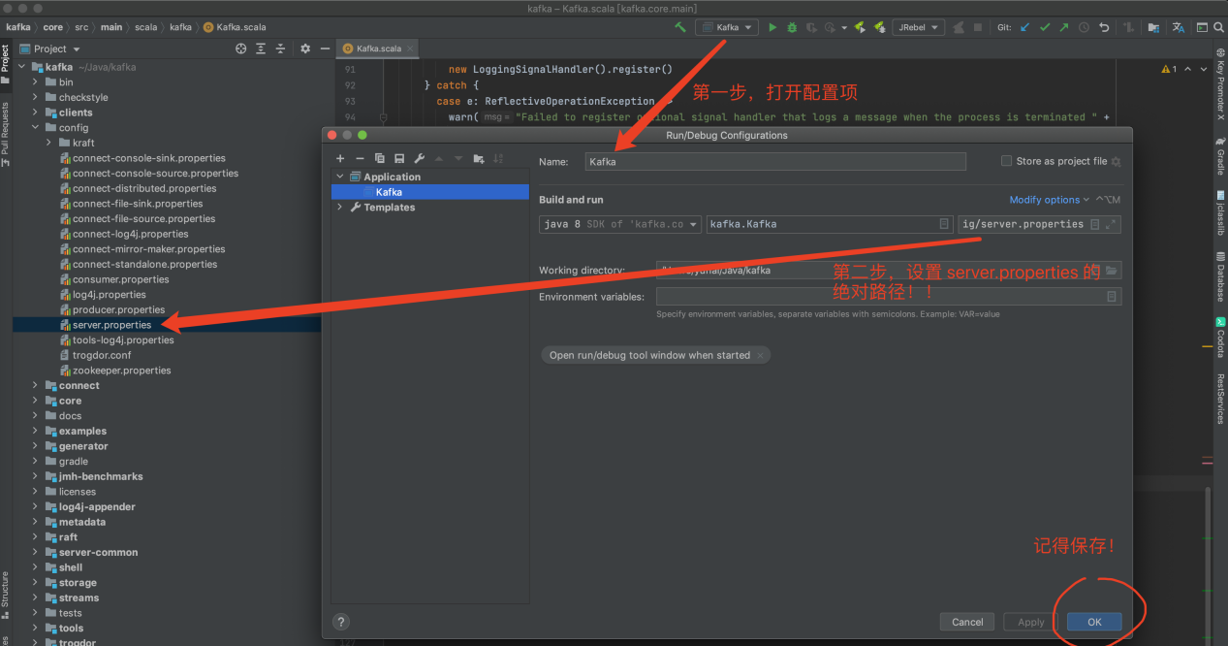

这里地址是config/kraft/server.properties 很坑

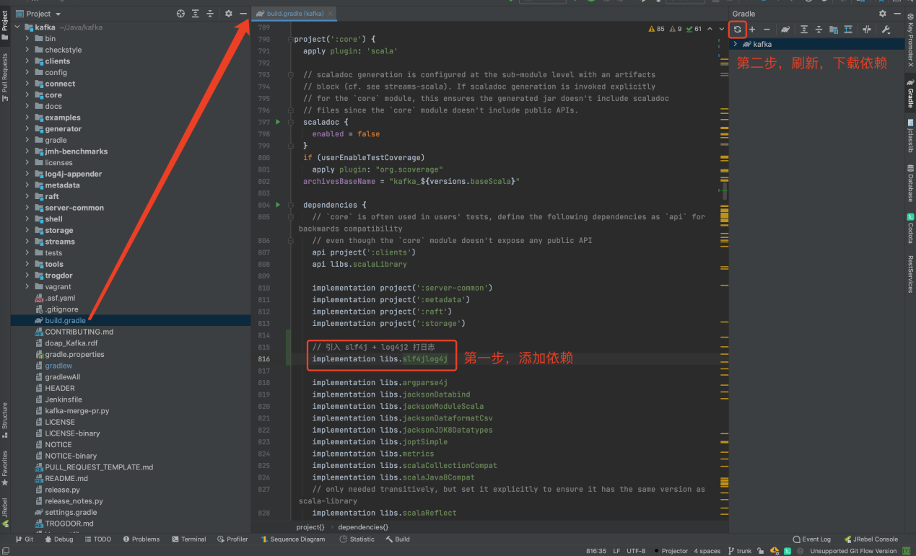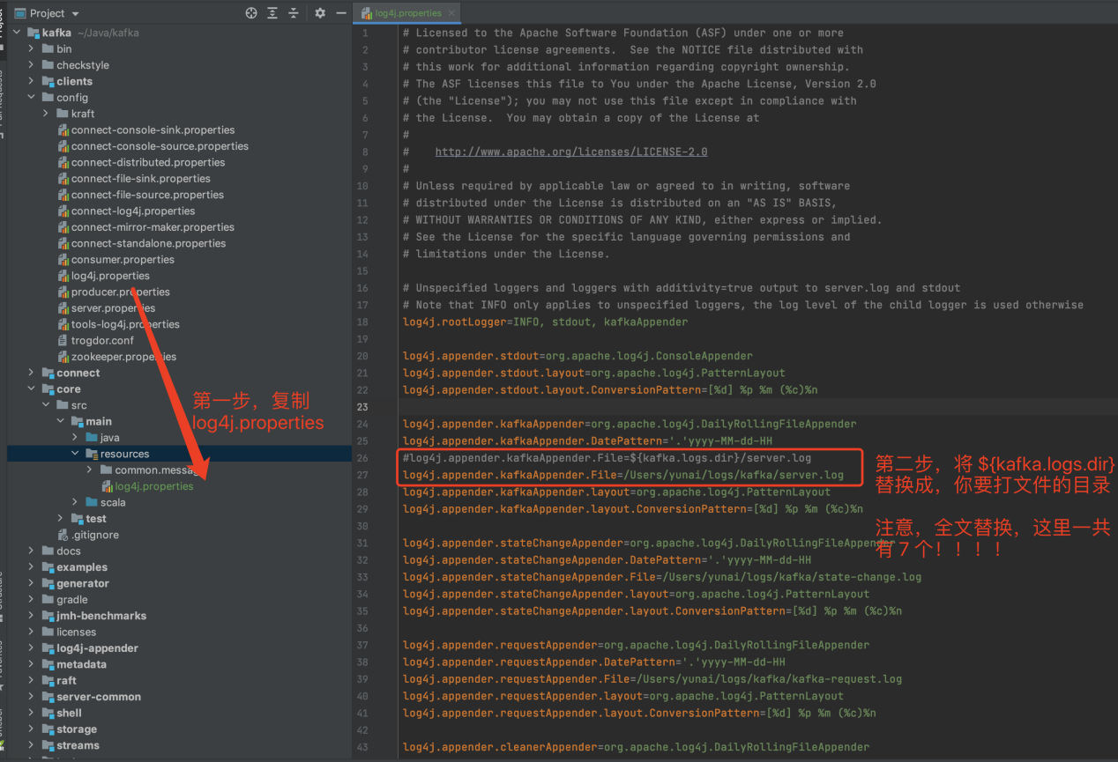

// //*todo 引入日志框架* implementation libs.slf4jlog4j

逻辑顺序是这样的，但是找不到对应的类，需要找对应的类运行

参考

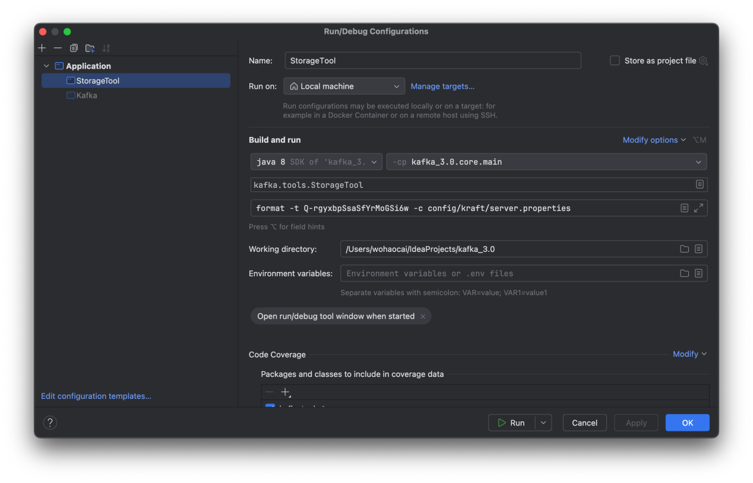

bin/kafka-storage.sh random-uuid

Q-rgyxbpSsaSfYrMoGSi6w

bin/kafka-storage.sh format \ -t SzIhECn-QbCLzIuNxk1A2A \ -c config/kraft/server.properties

1. 生产者源码



1. 生产者初始化





1. 发送数据到缓冲区



1. Sender线程发送数据



1. 消费者源码



1. 消费者初始化



1. 消费者订阅主题



1. 消费者拉取和处理数据



1. 消费者offset提交



1. 服务端源码



1. 日志在磁盘中组织架构

